Государственное бюджетное дошкольное образовательное учреждение детский сад №75 Калининского района Санкт-Петербурга

Спортивный праздник:

«Мама, папа, я – олимпийская семья»

Составители: воспитатели средней группы

Хуснудинова И.В.

Веселова Е.К.

Санкт-Петербург.

2014 год

**Цель**: приобщать детей к традициям большого спорта.

**Задачи**: развивать быстроту силу ловкость выносливость гибкость совершенствовать двигательные умения и навыки детей;

формировать у детей потребность в здоровом образе жизни, создать положительный эмоциональный настрой;

расширять представления детей о спорте, увлечь идеей спорта;

знакомить детей с историей олимпийского движения;

развивать умения отгадывать загадки.

**Предварительная работа:**

Беседа о спорте и спортсменах

Просмотр презентаций о спорте, просмотр мультфильма «Шайба»

Оформление альбома «Спорт и мы»

Изготовление газеты «Спорт», изготовление коллажей на тему «Спорт и мы»

Разучивание стихов комплексов физических упражнений

Изготовление атрибутов(факел-муляж)

**Оборудование:** обручи-2шт, модули, корзинки-2шт, мешки-2шт, снежки-20шт, факел-муляж, клюшки-2шт, кубики-2шт, теннисные ракетки-2шт, воздушные шарики-2шт, эмблемы на каждого ребёнка(мишка, зайка), шоколадные медали-на каждого ребёнка.

**Ход:**

**Воспитатель:**

Добро пожаловать гости дорогие!

Веселья вам да радости желаем.

Давно мы вас ждём-поджидаем,

Праздник без вас не начинаем.

-Дети входят в зал под Олимпийский марш.

-Дети делают зарядку ( «Солнышко лучистое»)

-Дети читают стихи:

**1-й ребёнок:**

Приглашаем всех сейчас,

Праздник спорта и здоровья

Начинается у нас.

**2-й ребёнок с факелом:**

Мир дарит огонь нам священный,

Желая мира и добра.

Пусть символом надежды

Победа, радость, и игра,

И факел сегодня зажженный

Пусть пламенем дружбы горит.

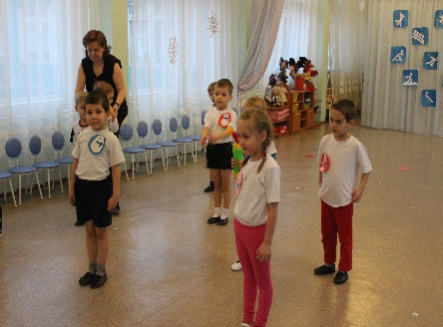 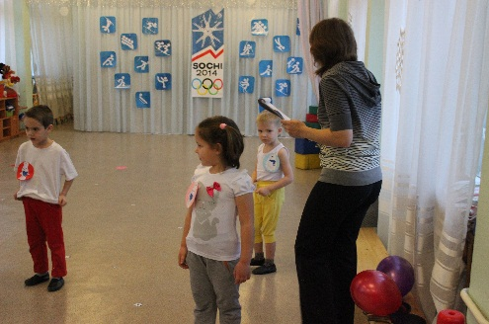

**3-й ребёнок:**

Наши дружные команды

Спортом любят заниматься.

Упражняются всегда

Все зарядкой по утрам!

**4-й ребёнок:**

Пусть праздник звёзды зажигает

Пусть в нашем саду все узнают,

Какие звёздные команды

У нас сегодня выступают.

**5-й ребёнок:**

Полюбите физкультуру,

Папы, мамы, дети.

Воздух спорт и витамины

Всем нужны на свете.

**6-ребёнок:**

Занимайся волейболом,

Греблей, плаваньем, футболом.

Змеев пестрых запускай,

На коньках зимой гоняй,

Езди на велосипеде

И всегда стремись к победе!

**7-й ребёнок:**

Если хочешь быть умелым

Ловким быстрым сильным смелым

Научись любить скакалки,

Мячик обручи и палки!

**8-й ребёнок:**

В цель снежками попадай.

Никогда не унывай!

В санках с горки быстро мчись

И на лыжи становись!

**9-й ребёнок:**

Вот здоровья в чём секрет!

Будь здоров!

Физкульт- привет!

**Воспитатель:**

Видов спорта много есть,

Даже мне не перечесть.

Будем мы сейчас играть,

Виды спорта называть.

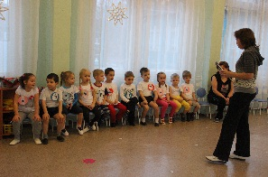

**Воспитатель читает загадки:**

-Во дворе с утра игра,

Разыгралась детвора.

Крики: «Шайбу!», «Мимо!», «Бей!»

Значит там игра…….**хоккей**

-Очень трудно быть, не спорьте,

Самым метким в этом спорте.

Просто мчаться по лыжне

То под силу даже мне.

Сам попробуй бегать день,

А потом попасть в мишень,

Лёжа навзничь из винтовки.

Тут нельзя без тренировки!

А мишень тебе не слон.

Спорт зовётся……**.(Биатлон)**

**-**Вопрос не лёгкий у меня,

Как это называют,

Когда спортсмены на санях

По желобу съезжают?........**(Бобслей)**

**-**Она на вид- одна доска

Но зато названьем горд,

Он зовётся…..(**Сноуборд)**

**Воспитатель:**

Вижу что вы все готовы и рветесь в бой. Тогда первое испытание. Тех кто смелей кто быстрей и храбрей, приглашаем в игру под названием хоккей.

**-Эстафета «Хоккей»**

По очереди дети двух команд ведут шайбу(кубик) клюшкой зигзагом до стойки, обратно прямо, и передают эстафету.

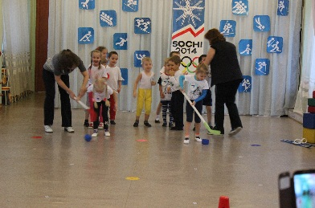 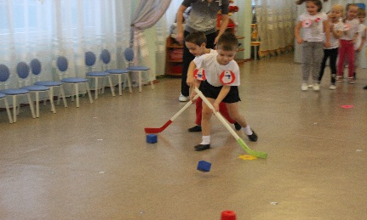

**-Эстафета «Кто быстрее в доберется детский сад?»**

Каждый участник должен «змейкой» обежать модули, обежать стойку, передать эстафету.

**-Эстафета «С воздушными шарами»**

Двум командам даётся один воздушный шар, и теннисная ракетка. Каждый участник кладет шар на ракетку и неся его перед собой на теннисной ракетке, доходит до стойки, обегает её и возвращается назад передаёт эстафету.

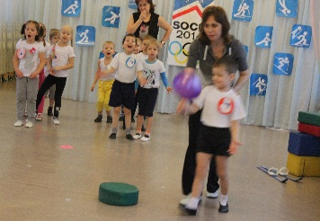

**-Эстафета «Биатлон»**

Ребенок встаёт одной ногой на одну лыжину, берёт снежок из обруча добегает до стойки, и бросает снежок в корзину, возвращается передаёт эстафету.

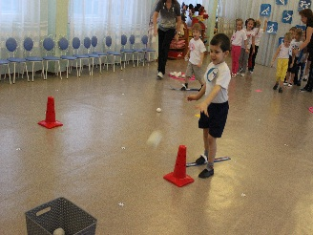 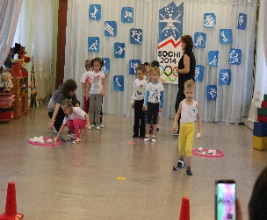

**-Эстафета «Прыжки в мешках»**

Две команды одна родители, другая дети.

Команде выдаётся по мешок для прыжков. Каждый член команды по очереди выполняет задание.

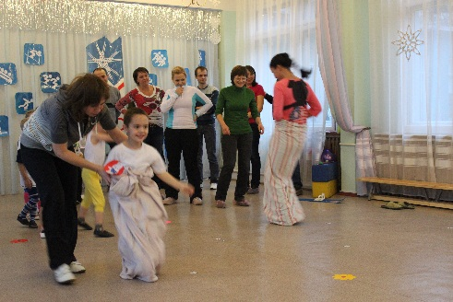 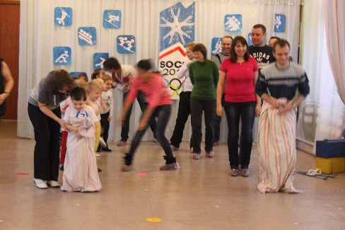

**Воспитатель:**

А сейчас выступит Ксюша, она занимается художественной гимнастикой и приготовила номер.

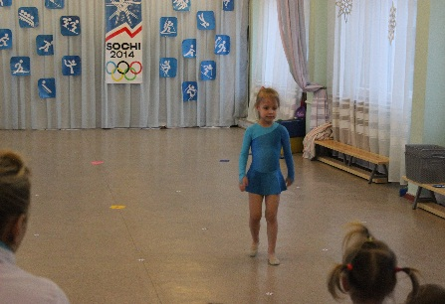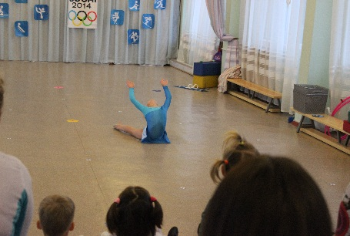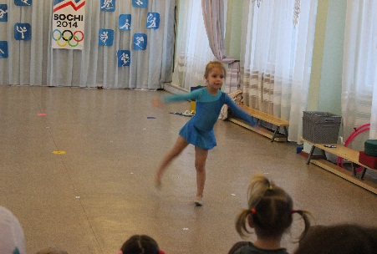

**Воспитатель:**

А сейчас слово предоставляется родителям:

**1-родитель**:

Всем ребятам наш совет

И такое слово:

Спорт любите с малых лет- Будите здоровы!

**2-й родитель:**

Всем известно, всем понятно,

Что здоровым быть приятно.

Только надо знать,

Как здоровым стать!

**3-й родитель:**

Приучай себя к порядку-

Делай каждый день зарядку,

Будешь здоровей.

**4-й родитель:**

Российские спортсмены

Повсюду впереди,

Блестят у них медали

И звёзды на груди!

Все звёзды и медали они завоевали,

Но все спортсмены наши

Все в детстве начинали.

А теперь слово имеет жюри (воспитатели из других групп)

Очень долго мы гадали

Самых лучших выбирали.

Все вы были молодцами

И отважны, и честны,

Эти смелы, те удалы,

Эти силу показали.

Для спортсменов в этом зале

Кто сегодня выступал

Олимпийские медали,

Олимпийский пьедестал

Воспитатель вручает (вешает) шоколадные медали.!

